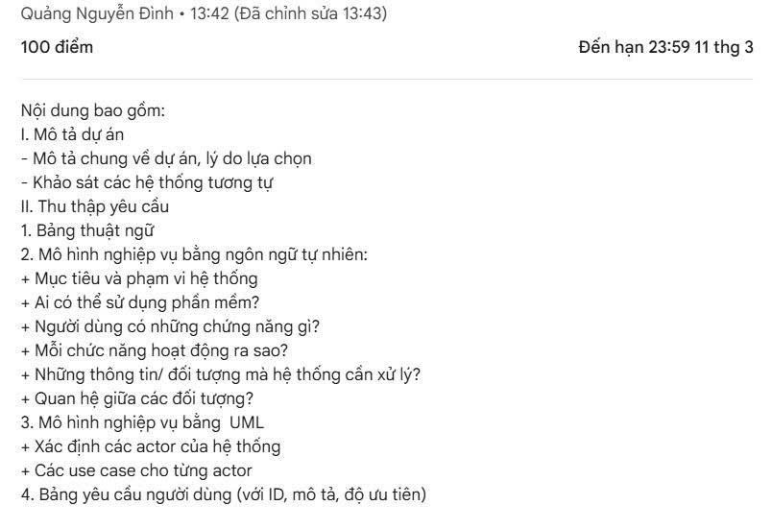

I. Mô tả dự án
1. Giới thiệu chung
Hệ thống web blog là một nền tảng trực tuyến cho phép người dùng tạo tài khoản cá nhân, đăng tải bài viết, chia sẻ nội dung và tương tác với cộng đồng thông qua các chức năng like, bình luận, tìm kiếm và xếp hạng. Đây là một hệ thống hướng đến việc xây dựng cộng đồng chia sẻ kiến thức, kinh nghiệm, và tạo động lực cho người dùng thông qua cơ chế tính điểm và bảng xếp hạng.
2. Mục tiêu
- Tạo môi trường trực tuyến thân thiện, nơi mọi người có thể dễ dàng chia sẻ bài viết của mình.
- Khuyến khích sự tương tác giữa người dùng thông qua chức năng like và bình luận.
- Xây dựng cơ chế tính điểm và xếp hạng để tạo động lực cạnh tranh lành mạnh.
- Cung cấp giao diện tìm kiếm và lọc bài viết để người dùng dễ dàng tiếp cận nội dung phù hợp.
3. Phạm vi
- Người dùng phổ thông: có thể đăng ký tài khoản, đăng bài viết, xem bài viết, like, bình luận, tìm kiếm và lọc nội dung.
- Người quản trị: có quyền quản lý người dùng, kiểm duyệt bài viết, xử lý báo cáo vi phạm.
- Hệ thống: tự động tính điểm dựa trên số lượt like, cập nhật bảng xếp hạng người dùng, cung cấp giao diện tìm kiếm và lọc.
4. Lý do lựa chọn
- Nhu cầu chia sẻ và tương tác trực tuyến ngày càng cao.
- Các nền tảng hiện có (Facebook, Medium, WordPress) thường quá phức tạp hoặc thiên về mạng xã hội, trong khi hệ thống này tập trung vào việc viết blog và xếp hạng người dùng.
- Tạo một môi trường học tập, chia sẻ kiến thức và trải nghiệm cá nhân, đồng thời khuyến khích sự sáng tạo.
5. Khảo sát hệ thống tương tự
- Facebook: mạnh về tương tác xã hội nhưng không chuyên biệt cho blog.
- Medium: tập trung vào viết bài nhưng thiếu cơ chế tính điểm/xếp hạng người dùng.
- WordPress: mạnh về quản lý nội dung nhưng phức tạp cho người dùng phổ thông. → Hệ thống web blog này sẽ kết hợp ưu điểm của các nền tảng trên, đồng thời bổ sung cơ chế gamification (tính điểm, xếp hạng) để tạo sự khác biệt.

II. Thu thập yêu cầu

Bảng thuật ngữ
Thuật ngữ | Định nghĩa | Thuộc tính chính | Quan hệ với đối tượng khác | Vai trò trong hệ thống
Người dùng (User) | Cá nhân đăng ký tài khoản để tham gia hệ thống. | ID người dùng, tên hiển thị, email, mật khẩu, điểm số. | Có nhiều bài viết, có thể like và bình luận bài viết của người khác. | Là đối tượng trung tâm, tạo và tương tác nội dung.
Tài khoản (Account) | Thông tin đăng nhập và hồ sơ cá nhân của người dùng. | Username, mật khẩu, email, ảnh đại diện, ngày tạo. | Gắn liền với một người dùng duy nhất. | Xác thực và quản lý quyền truy cập.
Bài viết (Post) | Nội dung do người dùng đăng tải. | ID bài viết, tiêu đề, nội dung, ngày đăng, số lượt like, số bình luận. | Thuộc về một người dùng, có nhiều bình luận và lượt like. | Là đối tượng chính để chia sẻ và tương tác.
Like | Hành động thể hiện sự yêu thích bài viết. | ID like, người dùng thực hiện, bài viết được like. | Người dùng ↔ Bài viết. | Tăng điểm cho tác giả bài viết, phản ánh mức độ quan tâm.
Bình luận (Comment) | Nội dung phản hồi hoặc thảo luận dưới bài viết. | ID bình luận, nội dung, người viết, thời gian đăng. | Người dùng ↔ Bài viết. | Tạo sự tương tác và trao đổi giữa người dùng.
Điểm (Score) | Giá trị tích lũy dựa trên số lượt like mà người dùng nhận được. | Tổng điểm, điểm theo từng bài viết. | Gắn với người dùng. | Dùng để xếp hạng người dùng, tạo động lực cạnh tranh.
Xếp hạng (Ranking) | Bảng tổng hợp điểm của người dùng, sắp xếp theo thứ tự. | Danh sách người dùng, điểm số, vị trí xếp hạng. | Liên quan đến tất cả người dùng. | Hiển thị mức độ nổi bật của người dùng trong cộng đồng.
Tìm kiếm (Search) | Chức năng nhập từ khóa để tìm bài viết hoặc người dùng. | Từ khóa, kết quả trả về. | Liên quan đến bài viết và người dùng. | Giúp tiếp cận nhanh nội dung hoặc cá nhân mong muốn.
Lọc (Filter) | Chức năng chọn tiêu chí để hiển thị bài viết phù hợp. | Tiêu chí lọc: ngày đăng, số like, chủ đề. | Áp dụng cho tập hợp bài viết. | Hỗ trợ người dùng tìm nội dung theo nhu cầu cụ thể.
Quản trị viên (Admin) | Người có quyền quản lý hệ thống. | ID quản trị, quyền hạn, nhật ký hoạt động. | Quản lý người dùng và bài viết. | Đảm bảo hệ thống hoạt động ổn định, nội dung phù hợp.
Thông báo (Notification) | Tin nhắn hệ thống gửi đến người dùng khi có sự kiện. | ID thông báo, nội dung, thời gian, trạng thái đọc. | Liên quan đến hành động của người dùng (like, comment). | Giúp người dùng cập nhật hoạt động mới nhất.
Chủ đề (Category/Tag) | Nhãn hoặc nhóm nội dung để phân loại bài viết. | Tên chủ đề, mô tả. | Gắn với nhiều bài viết. | Giúp tổ chức và lọc nội dung dễ dàng hơn.
Phiên đăng nhập (Session) | Trạng thái đăng nhập của người dùng. | Token, thời gian bắt đầu, thời gian hết hạn. | Gắn với tài khoản người dùng. | Đảm bảo bảo mật và duy trì phiên làm việc.

Mô hình nghiệp vụ bằng ngôn ngữ tự nhiên
1. Mục tiêu và phạm vi hệ thống
- Mục tiêu:
  - Xây dựng một nền tảng trực tuyến cho phép người dùng đăng ký tài khoản, đăng bài viết, và chia sẻ nội dung.
  - Tạo môi trường tương tác thông qua chức năng like, bình luận.
  - Khuyến khích sự đóng góp bằng cơ chế tính điểm và xếp hạng người dùng.
  - Cung cấp công cụ tìm kiếm và lọc để người dùng dễ dàng tiếp cận nội dung phù hợp.
- Phạm vi:
  - Người dùng phổ thông: đăng ký, đăng nhập, đăng bài, xem bài, like, bình luận, tìm kiếm, lọc, xem xếp hạng.
  - Quản trị viên: quản lý người dùng, kiểm duyệt bài viết, xử lý vi phạm.
  - Hệ thống: tự động tính điểm, cập nhật bảng xếp hạng, gửi thông báo cho người dùng.
2. Ai có thể sử dụng phần mềm?
- Người dùng phổ thông: bất kỳ ai có tài khoản hợp lệ.
- Quản trị viên: nhân sự được phân quyền quản lý hệ thống.
3. Người dùng có những chức năng gì?
- Đăng ký/đăng nhập tài khoản.
- Đăng bài viết (tiêu đề, nội dung, chủ đề).
- Xem bài viết của người khác.
- Like bài viết.
- Bình luận bài viết.
- Tìm kiếm bài viết hoặc người dùng theo từ khóa.
- Lọc bài viết theo tiêu chí (ngày đăng, số like, chủ đề).
- Xem bảng xếp hạng người dùng.
- Nhận thông báo khi có tương tác (like, bình luận).
4. Mỗi chức năng hoạt động ra sao?
- Đăng ký/Đăng nhập: Người dùng nhập thông tin cá nhân, hệ thống xác thực và tạo phiên đăng nhập.
- Đăng bài viết: Người dùng nhập nội dung, hệ thống lưu trữ và hiển thị trên trang.
- Xem bài viết: Người dùng truy cập danh sách bài viết, hệ thống hiển thị nội dung.
- Like: Người dùng nhấn nút like, hệ thống ghi nhận và tăng điểm cho tác giả.
- Bình luận: Người dùng nhập nội dung, hệ thống hiển thị dưới bài viết.
- Tìm kiếm: Người dùng nhập từ khóa, hệ thống trả về danh sách kết quả phù hợp.
- Lọc: Người dùng chọn tiêu chí, hệ thống hiển thị danh sách bài viết tương ứng.
- Xếp hạng: Hệ thống tổng hợp điểm và hiển thị bảng xếp hạng.
- Thông báo: Khi có like hoặc bình luận mới, hệ thống gửi thông báo đến tác giả bài viết.
5. Những thông tin/đối tượng mà hệ thống cần xử lý
- Người dùng (User).
- Tài khoản (Account).
- Bài viết (Post).
- Like.
- Bình luận (Comment).
- Điểm (Score).
- Xếp hạng (Ranking).
- Chủ đề (Category/Tag).
- Thông báo (Notification).
6. Quan hệ giữa các đối tượng
- Người dùng ↔ Tài khoản (một người dùng có một tài khoản).
- Người dùng ↔ Bài viết (một người có thể đăng nhiều bài viết).
- Người dùng ↔ Like (một người có thể like nhiều bài viết).
- Người dùng ↔ Bình luận (một người có thể bình luận nhiều bài viết).
- Bài viết ↔ Bình luận (một bài viết có nhiều bình luận).
- Bài viết ↔ Chủ đề (một bài viết có thể thuộc nhiều chủ đề).
- Người dùng ↔ Điểm (điểm được tính từ số like nhận được).
- Người dùng ↔ Xếp hạng (mỗi người dùng có vị trí trong bảng xếp hạng).
- Hệ thống ↔ Thông báo (hệ thống gửi thông báo đến người dùng khi có tương tác).

Mô hình nghiệp vụ bằng UML

Bảng yêu cầu người dùng
ID | Mô tả yêu cầu | Chi tiết chức năng | Độ ưu tiên
REQ-01 | Đăng ký tài khoản | Người dùng nhập thông tin (username, email, mật khẩu), hệ thống lưu và tạo tài khoản mới. | Cao
REQ-02 | Đăng nhập | Người dùng nhập thông tin đăng nhập, hệ thống xác thực và tạo phiên làm việc. | Cao
REQ-03 | Quản lý hồ sơ cá nhân | Người dùng có thể chỉnh sửa thông tin cá nhân, ảnh đại diện, mật khẩu. | Trung bình
REQ-04 | Đăng bài viết | Người dùng nhập tiêu đề, nội dung, chọn chủ đề, hệ thống lưu và hiển thị. | Cao
REQ-05 | Xem bài viết | Người dùng có thể xem danh sách bài viết, chi tiết nội dung, tác giả, số like, số bình luận. | Cao
REQ-06 | Like bài viết | Người dùng nhấn nút like, hệ thống ghi nhận và tăng điểm cho tác giả. | Cao
REQ-07 | Bình luận bài viết | Người dùng nhập nội dung bình luận, hệ thống hiển thị dưới bài viết. | Cao
REQ-08 | Tìm kiếm bài viết/người dùng | Người dùng nhập từ khóa, hệ thống trả về danh sách kết quả phù hợp. | Cao
REQ-09 | Lọc bài viết | Người dùng chọn tiêu chí (ngày đăng, số like, chủ đề), hệ thống hiển thị danh sách tương ứng. | Trung bình
REQ-10 | Xem bảng xếp hạng người dùng | Hệ thống tổng hợp điểm và hiển thị danh sách người dùng theo thứ tự. | Trung bình
REQ-11 | Nhận thông báo | Người dùng nhận thông báo khi có like hoặc bình luận mới trên bài viết của mình. | Trung bình
REQ-12 | Quản lý người dùng (Admin) | Quản trị viên có thể khóa/mở tài khoản, chỉnh sửa thông tin người dùng. | Cao
REQ-13 | Quản lý bài viết (Admin) | Quản trị viên có thể xóa, chỉnh sửa, kiểm duyệt nội dung bài viết. | Cao
REQ-14 | Báo cáo vi phạm | Người dùng có thể báo cáo bài viết hoặc bình luận vi phạm, hệ thống chuyển cho quản trị xử lý. | Trung bình
REQ-15 | Bảo mật phiên đăng nhập | Hệ thống quản lý token, thời gian hết hạn, đảm bảo an toàn dữ liệu.

